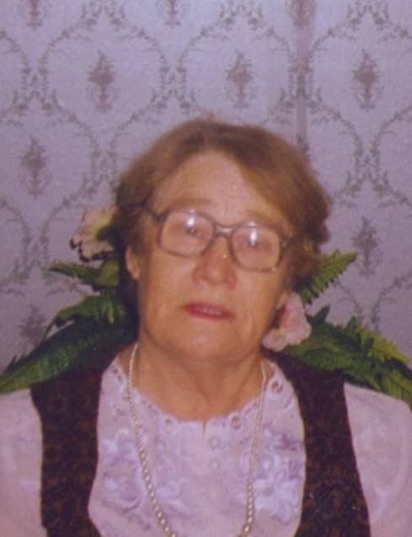

Алексеева Любовь Николаевна
1933-2010

Любовь Николаевна родилась 13 октября 1933 г. в д. Донки Звериноголовского района Курганской области в семье репрессированных. Отец погиб в начале Великой Отечественной войны. Мать с дочерью, лишившись жилья, вынуждены были переехать в Челябинск. В 15 лет Любовь Николаевна осталась одна, так как мама умерла. Закончив школу и строительный техникум, она была направлена на работу в Бирилюсский район техником-строителем в райисполком, затем назначена начальником райсельхозстроя, нормировщиком ПМК-194.
В 1960 году Любовь Николаевна переехала с семьей в Богучаны. С января 1967 года работала в СУ - 38 инженером, а когда был образован трест «Ангарлесстрой», ей была предложена должность начальника отдела труда и заработной платы треста.
Имея уже достаточный опыт организатора, она занималась внедрением бригадного подряда и одновременно являлась наставником молодежи, была членом профсоюзного комитета.
В 1988 году Любовь Николаевна ушла на заслуженный отдых. А с 1996 года возглавила первичную ветеранскую организацию с. Богучаны, являлась заместителем председателя районного Совета Ветеранов.
Любовь Николаевна старалась помочь всем, кто оказывался в трудной жизненной ситуации. В любое время суток она могла их выслушать, а утром спешила помочь, телефон в доме вечерами и часто ночами не умолкал.
Любовь Николаевна была в гуще всех событий, происходящих в районе, сама принимала в них участие, была инициатором создания клубов по интересам. Любила петь, танцевать, декламировать стихи.
Любовь к песне прошла через всю ее жизнь и, несмотря на большую занятость, была участницей ансамбля «Ангарские напевы».
Она несла и излучала только радость чистого сердца и открытой души. Любовь Николаевна никогда не жаловалась и всегда находила единственное и правильное решение любой проблемы.
За свою работу она неоднократно награждалась почетными грамотами, благодарственными письмами.
Ею были намечены большие творческие планы, но 14 декабря 2010 скоропостижная смерть оборвала их.
Решением Богучанского районного Совета депутатов № 22-340 от 21.08.2007г. Алексеевой Любови Николаевне присвоено звание «Почетный гражданин Богучанского района».

Памяти Алексеевой Любови Николаевны

Тучи слезно хмурят брови,
Сердце горем жжет до тла -
Алексеевой Любови
Больше нет, «она ушла»
И теперь уж, как бывало,
Звонкий смех и ясный взгляд
Больше наша запевала
Не подарит нам назад.
Не собраться больше вместе
Душу словом отогреть
И не спеть любимой песни,
Чтобы дольше не стареть.
Видит Бог, быстрее птицы
Дни летят, да и года,
Только память сохранится
Наша светлой навсегда.
Ю.Могильников

Ангарская правда. – 2010. – 22 января. – с.10

